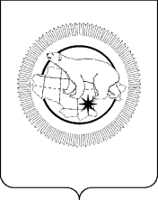

ГУБЕРНАТОР ЧУКОТСКОГО АВТОНОМНОГО ОКРУГА

ПОСТАНОВЛЕНИЕ

от | 28 июля 2025 года | № | 135 | г. Анадырь

О внесении изменений в Постановление Губернатора
Чукотского автономного округа от 13 декабря 2010 года № 73

В целях уточнения отдельных положений нормативного правового акта Чукотского автономного округа,

ПОСТАНОВЛЯЮ:

1. Внести в Постановление Губернатора Чукотского автономного округа от 13 декабря 2010 года № 73 «О Координационном совещании
по обеспечению правопорядка в Чукотском автономном округе» следующие изменения:
1) пункт 3 изложить в следующей редакции:
«3. Контроль за исполнением настоящего постановления возложить
на Заместителя Губернатора Чукотского автономного округа Набиева В.С.»;
2) пункт 10 приложения 2 изложить в следующей редакции:
«10. Организационно-правовое обеспечение деятельности Координационного совещания осуществляет Департамент гражданской защиты и противопожарной службы Чукотского автономного округа.».
2. Контроль за исполнением настоящего постановления возложить
на Заместителя Губернатора Чукотского автономного округа Набиева В.С.

В.Г. Кузнецов

